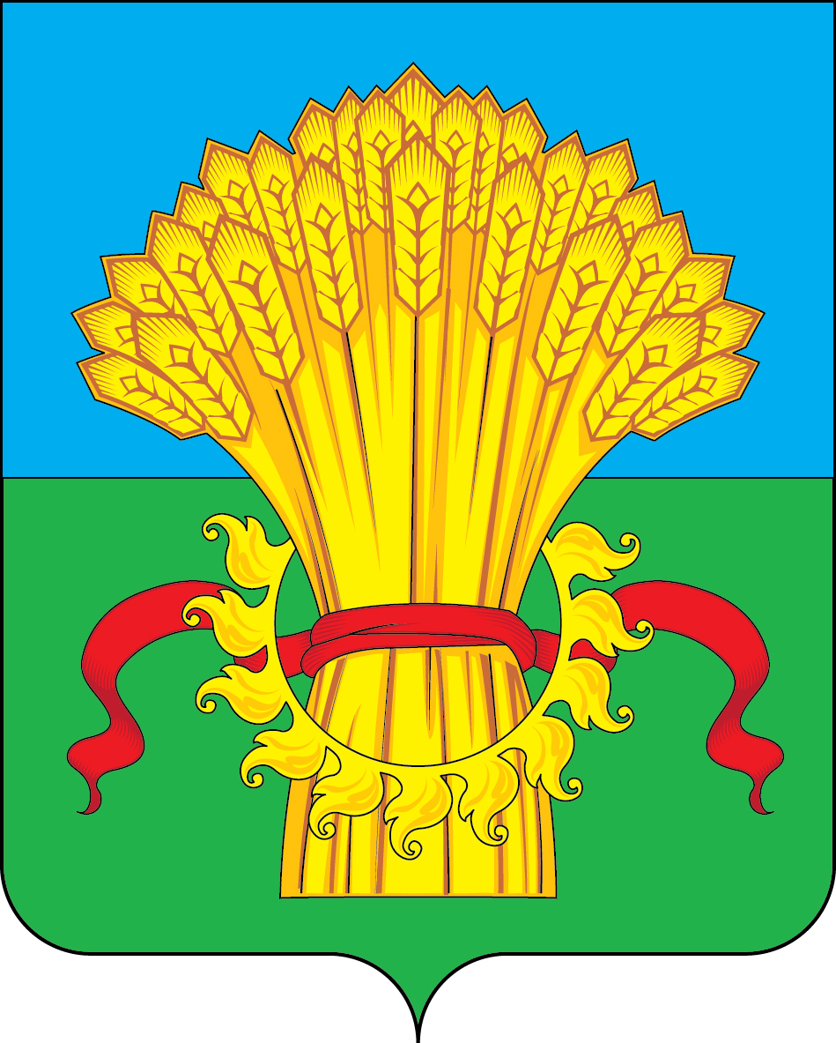
ТУЛЬСКАЯ ОБЛАСТЬ
МУНИЦИПАЛЬНОЕ ОБРАЗОВАНИЕ КАМЕНСКИЙ РАЙОН
КОНТРОЛЬНО-СЧЕТНАЯ КОМИССИЯ
МУНИЦИПАЛЬНОГО ОБРАЗОВАНИЯ КАМЕНСКИЙ РАЙОН
301990, Российская Федерация, Тульская область, Каменский район, с. Архангельское, ул. Тихомирова, д. 36 тел. 8(48744)2-14-09 ________________________________________________________________________________________________________________________________________

Отчет
по результатам экспертно-аналитического мероприятия проверка проекта решения Собрания депутатов МО Архангельское Каменский район «О рассмотрении отчета об исполнении бюджета муниципального образования Архангельское Каменский район за 1 квартал 2021 года», совместно с проверкой постановления № 124 от 07.04.2021 года администрации МО Каменский район об утверждении отчета «Об исполнении бюджета муниципального образования Архангельское Каменский район за 1-й квартал 2021 года».

с. Архангельское 20.04.2021 года

Результаты внешней проверки отчета об исполнении бюджета МО Архангельское Каменского района за отчетный период.
- Общие итоги внешней проверки бюджетной отчетности ГАБС;
Достоверность отчета об исполнении бюджета за отчетный период 2020 года в целом контрольно-счетной комиссией подтверждена.

- Выводы по результатам внешней проверки проекта решения
Объем средств, охваченных проверкой (млн. рублей) | 2,749
Сведения о выявленных финансовых нарушениях
Объем финансовых нарушений - всего (без неэффективного использования бюджетных средств), в том числе: | 0
нецелевое использование бюджетных средств (млн. рублей) | 0
нарушения в сфере управления и распоряжения государственной (муниципальной) собственностью (млн. рублей) | 0
нарушение при осуществлении государственных (муниципальных) закупок и закупок отдельными видами юридических лиц (млн. рублей) | 0
нарушения ведения бухгалтерского учета, составления и представления бухгалтерской (финансовой) отчетности (млн. рублей) | 0/1
нарушения при формировании и исполнении бюджетов (млн. рублей) | 0
иные (млн. руб./количество) | 0/1
Выявлено неэффективное использование бюджетных средств (млн. рублей) | 0
Устранено финансовых нарушений (млн. рублей), - всего | 0
Восстановлено (млн. рублей)
в том числе возмещено денежными средствами (млн. рублей) | 0
Предотвращено бюджетных потерь (млн. рублей) | 0
По результатам проведенной внешней проверки постановления администрации МО Каменский район об утверждении отчета «Об исполнении бюджета муниципального образования Архангельское за отчетный период 2021 года» контрольно-счётная комиссия отмечает :
- Представленная отчётность за отчетный период 2020 года, соответствует статьям 154, 264.2, 264.3 Бюджетного кодекса РФ, с учётом требований и по формам, предусмотренным Приказом Министерства финансов РФ от 28.12.2010г №191н «Об утверждении Инструкции о порядке составления и предоставления годовой, квартальной и месячной отчётности об исполнении бюджетов системы Российской Федерации» и приказом от 25.03.2011г №33н «Об утверждении Инструкции о порядке составления, представления годовой, квартальной бухгалтерской отчётности государственных (муниципальных) бюджетных и автономных учреждений», с отражением в указанных формах полученных доходов, расходов, источников внутреннего финансирования дефицита бюджета.
- Случаев превышения фактического финансирования по отчету об исполнении бюджета за отчетный период над утвержденными параметрами бюджетной росписи не установлено.
Контрольно-счётная комиссия рекомендует :
1. В соответствии со статьей 157 БК РФ осуществлять бюджетные полномочия по проведению внутреннего финансового контроля ;
Вывод:
На основании выше изложенного:
Рассмотрев представленные на экспертизу проект решения Собрания депутатов МО Архангельское Каменский район «О рассмотрении отчета об исполнении бюджета муниципального образования Архангельское Каменский район за 1 квартал 2021 года» и постановление № 124 от 07.04.2021 года администрации МО Каменский район об утверждении отчета «Об исполнении бюджета муниципального образования Архангельское Каменский район за 1-й квартал 2021 года», КСК считает их отвечающими требованиям бюджетного законодательства РФ.

Председатель Контрольно-счетной комиссии С.Н. Колобков
муниципального образования Каменский район

